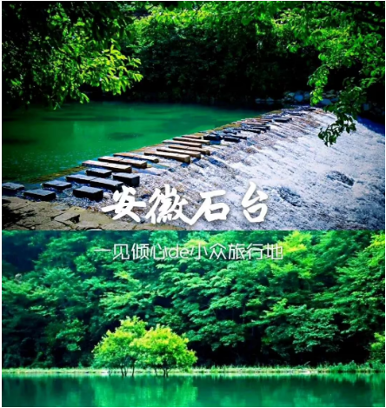
● 目的地介绍：
石台县隶属于安徽省池州市，位于安徽省南部、皖南山区西部，介于旅游胜地黄山与佛教圣地九华山之间。总面积1403平方公里，人口11.09万。 石台县历史悠久，原名石埭，因秋浦河上游有三大巨石壅塞犹如埭堰而得名。1965年易名石台，现辖15个乡镇，县城驻七里镇。石台县山水秀丽，境内层峦叠嶂，清溪洄流，绿萌覆盖，是一个天然的绿色宝库，充满无穷的神韵和魅力。是国家级以森林生态系统为主的综合自然保护区。石台县物产丰富，境内土壤肥沃，气候温和，雨量充沛。
石台县地处皖南国际旅游文化示范区的核心，享有“中国原生态最美山乡”的美誉。先后被授予“国家首批生态经济示范区”、“国家重点生态功能区”、“全国休闲农业与乡村旅游示范县”、“全国平安建设先进县”、“中国天然氧吧”、“中国最美生态休闲旅游名县”、“全国生态文明建设示范县”、“长三角自驾游热门十强城市” 、“养生宜居县”等称号。

石台醉山野康养6日游
● 秒懂行程：
日程 | 行 程 安 排
D1 | 出发地-石台 | 06:30-07:00 乘车前往中国森林旅游城市——池州  07:00-09:30 经德上高速，打卡【池州长江大桥】  09:30-11:30 漫步【池州杏花村文化旅游区】  12:00-13:00 享用中餐（餐费自理或导游推荐用餐）  14:00-16:30 前往康养农家乐办理入住，下午【自由活动】  17:30- 晚餐后，棋牌娱乐，卡拉OK.....
D2 | 石台康养 | 07:00-07:30 早餐  08:00-11:00 自愿自费【醉山野】旅行社购票享多次入园  11:30-12:30 享用中餐  12:30-14:30 午休  15:00-16:30 漫步醉山野美好乡村【缘溪村】  17:30- 晚餐后，棋牌娱乐，卡拉OK.....
D3 | 石台 | 07:00-07:30 早餐  08:00-11:00 自愿自费【慈云古洞】  11:30-12:30 享用中餐  12:30-14:30 午休  15:00-16:30 下午【自由活动】晚餐后，棋牌娱乐，卡拉OK.....
D4 | 石台 | 07:00-07:30 早餐  08:00-11:00 自愿自费【醉山野】旅行社购票享多次入园  11:30-12:30 享用中餐  12:30-14:30 午休  15:00-16:30 下午【自由活动】晚餐后，棋牌娱乐，卡拉OK.....
D5 | 石台 | 07:00-07:30 早餐  08:00-11:00 自行前往【石台茶城】【硒会客厅】【农贸市场】  11:30-12:30 享用中餐  12:30-14:30 午休  15:00-16:30 下午【自由活动】晚餐后，棋牌娱乐，卡拉OK.....  17:30- 晚餐后，棋牌娱乐，卡拉OK.....
D6 | 石台-出发地 | 08:00-08:30 酒店早餐，退房  08:30-10:00 酒店周边【自由活动】  11:30-12:30 享用中餐等候大巴车接驾  14:00- 结束愉快的石台之旅，乘车返回！

● 详细行程：
第一天：合肥-池州-石台 餐：晚 住：醉山野景区农家乐
早上指定地点规定时间集合，乘坐巴士经过德上高速前往中国森林旅游城市——池州，
▲途径【池州长江大桥】池州长江大桥结合池州佛珠文化特色，在桥塔外表设装饰钢珠，整体造型生动，在花瓶型主塔的基础上融入佛手、佛珠、佛光的概念，塔柱犹如合十的双手，钢横梁外包琉璃黄色钢球如佛珠，集束呈放射状的拉索寓意佛光，整体造型生动，实现了桥梁与美学、人文的融合统一。
▲漫步【池州杏花村文化旅游区】（赠送景点，园区面积大，内容丰富，建议乘坐电瓶车或观光小火）主要景点：红墙照壁、问酒驿、白蒲荷风、百杏园、焕园、窥园。杏花村文化旅游区体现十里烟村一色红，村花村酒两共幽的田园风光，让您体验到山水农耕、江南村落、传统民俗和盛唐诗酒四大文化。
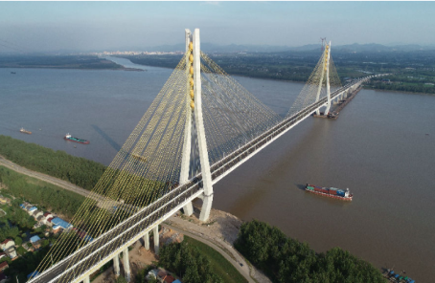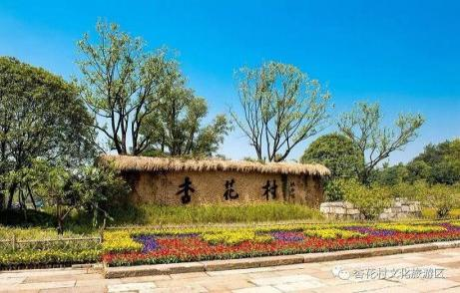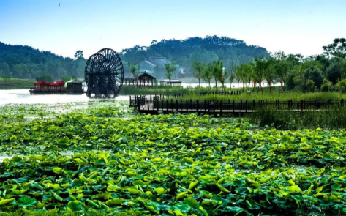
▲行程结束后乘车前往中国原生态最美山乡——天然氧吧石台；
▲中餐后【餐费自理或导游推荐用餐】前往康养酒店办理入住，下午【自由活动】
▲晚餐后可在民宿门口打太极拳，跳广场舞，亦可彩虹公路竞走，随意闲逛……

第二天：石台牯牛降+新农村 餐：早中晚 住：醉山野景区农家乐
清晨在安静的大山村中醒来，鸟语花香，芳香四溢，开启清晨的美好一天！
▲早餐后，自愿自费【醉山野-黄崖大峡谷】（在本地康养期间，旅行社购票可凭身份证可无限次数进入景区游览）这里是一处“藏”在大山里的“世外桃源”，不止有满眼皆是郁郁葱葱的绿，更有飞流直下的瀑，清澈见底的水，古色古韵的桥，还有更多的惊喜等待着你来找寻……登高望远，漫步山峰叠峦，见怪石嶙峋，翻山、悦己，亲近自然、与草木对话、与山水共情。
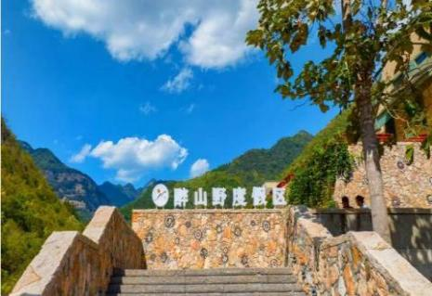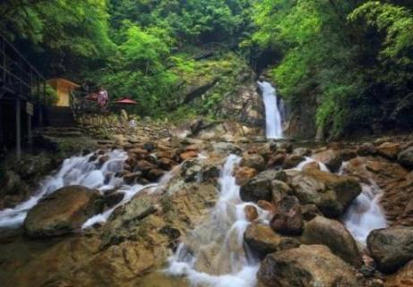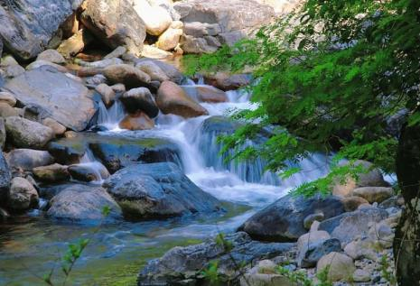
▲享用中餐，中餐后民宿内休息！
▲下午漫步醉山野周边的自然村落【美好乡村--缘溪村】感受当地淳朴的民风民俗。亦可与同伴在民宿闲聊，整理上午游玩的美照！或在打酒店扑克牌、打麻将、下棋、唱卡拉OK、景区周边写生！
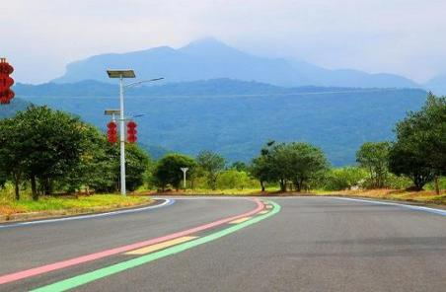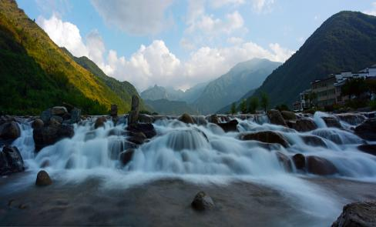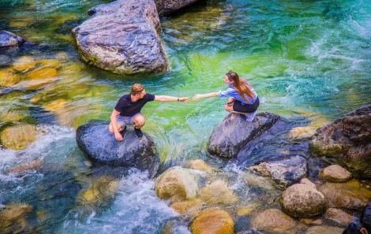
▲晚餐后可在民宿门口打太极拳，跳广场舞，亦可彩虹公路竞走，随意闲逛……

第三天：慈云古洞+自由活动 餐：早中晚 住：醉山野景区农家乐
清晨在安静的大山村中醒来，鸟语花香，芳香四溢，开启清晨的美好一天！
▲早餐后，上午自愿自费【慈云古洞】洞内景观集中，钟乳累累，景水相连，步步有景，清秀俊美，并有地下河从洞内蜿蜒而出。该洞以佛教慈孝文化为主题。选用佛教佛陀酵母、西风和尚、目连救母、地藏菩萨等慈孝故事，利用洞内自然景观、人文塑景和洞外的生态旅游区为背景，结合现代LED灯效、电子、舞美等科技打造成为皖南第一个集观光、艺术教育、溶洞探险、地质科普为一体的慈孝主题幻境溶洞。
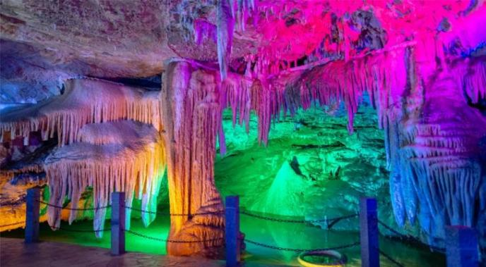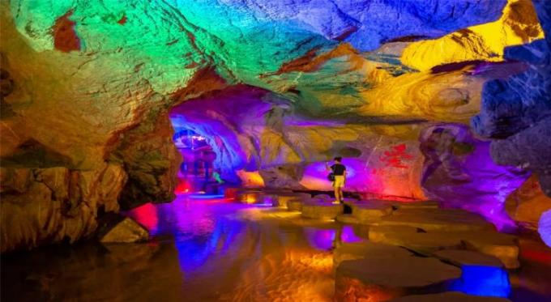
▲享用中餐，中餐后民宿内休息！
▲下午【自由活动】可与同伴在民宿闲聊，整理上午游玩的美照！亦可在打酒店扑克牌、打麻将、下棋、唱卡拉OK、景区周边写生！
▲晚餐后可在民宿门口打太极拳，跳广场舞，亦可彩虹公路竞走，随意闲逛……

第四天：醉山野+自由活动 餐：早中晚 住：醉山野景区农家乐
清晨在安静的大山村中醒来，鸟语花香，芳香四溢，开启清晨的美好一天！
▲早餐后，自愿自费【醉山野-黄崖大峡谷】（在本地康养期间，旅行社购票可凭身份证可无限次数进入景区游览）这里是一处“藏”在大山里的“世外桃源”，不止有满眼皆是郁郁葱葱的绿，更有飞流直下的瀑，清澈见底的水，古色古韵的桥，还有更多的惊喜等待着你来找寻……登高望远，漫步山峰叠峦，见怪石嶙峋，翻山、悦己，亲近自然、与草木对话、与山水共情。
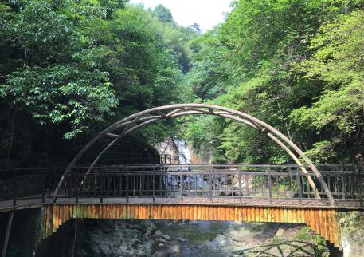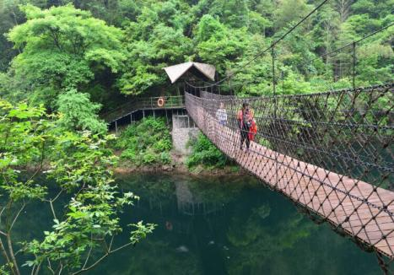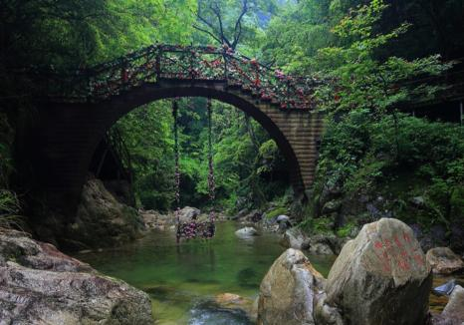

▲享用中餐，中餐后民宿内休息！
▲下午【自由活动】可与同伴在民宿闲聊，整理上午游玩的美照！亦可在打酒店扑克牌、打麻将、下棋、唱卡拉OK、景区周边写生！

第五天：生态硒都会客厅+农贸市场 餐：早中晚 住：醉山野景区农家乐
清晨在安静的大山村中醒来，鸟语花香，芳香四溢，开启清晨的美好一天！
▲早餐后，乘坐1路公交车前往石台茶城，打卡【中国生态硒都会客厅】位于石台汽车站旁，建筑面积约1200平方米。整个展厅分为“山乡石台 秋浦长歌、奇峰秀水 画里山乡、生态硒都 山乡新风”等5个版块，通过大型沙盘、硒产品展示窗、电子显示屏等向游客展示我县景区布局、生态环境、富硒土特产等内容。然后乘坐公交前往【石台农贸市场】选购自己心怡的农特产品。
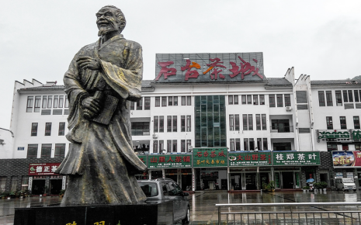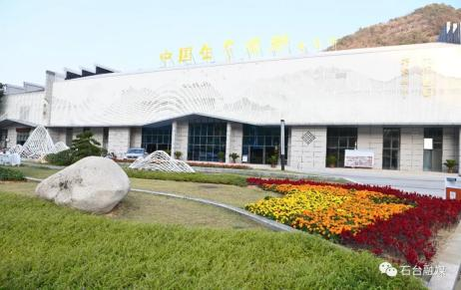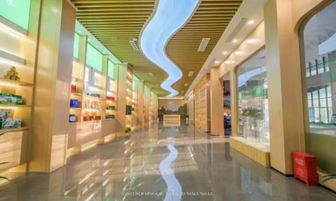
▲行程结束后返回民宿酒店享用中餐，中餐后民宿内休息！
▲下午【自由活动】可与同伴在民宿闲聊，整理上午游玩的美照！亦可在打酒店扑克牌、打麻将、下棋、唱卡拉OK、景区周边写生！
▲晚餐后可在民宿门口打太极拳，跳广场舞，亦可彩虹公路竞走，随意闲逛……

第六天：石台-出发地 餐：早中 住：温馨的家
清晨在安静的大山村中醒来，鸟语花香，芳香四溢，开启清晨的美好一天！
▲早餐后，整理行了退房！【请贵宾按照酒店老板要求的时间退房，避免耽误下一波客人的入住时间】上午酒店周边【自由活动】
▲中餐等候大巴车接驾【此线路是拼线，可能会出现等待，敬请谅解！】
▲行程结束后乘车返回合肥，结束愉快的石台牯牛降康养之旅！

（以上行程为游玩攻略 ，游玩时间及先后顺序仅供参考 ，无导游陪同 ，敬请知晓！ ）

● 费用包含：
1、车费：根据成团人数安排相应的空调车，满足每人一正座；
2、住宿：醉山野周边民宿2-3人间4晚连住（含独立卫生间，热水，彩电，不提供自然单间，单房差敬请自理）酒店提倡低碳环保，请自带洗漱用品。山中住宿不含空调费用，如需开空调的游客需交钱10元/人/天给老板拿遥控器，不开则无需缴费。
3、用餐：5早10正餐【赠送餐不吃不退】游客也可自己购买食材付加工费让民宿老板加工
早餐：鸡蛋、稀饭、点心、小菜；
正餐：农家土菜,十人一桌，10菜1汤；不足10人菜数减少；
4、导游：满15人接送安排导游或工作人员服务，康养旅居期间无导游服务
5、保险：费用包含旅行社责任险

● 费用不包含：
- 景区门票和景区交通车【自愿自费】
杏花村文化旅游区景交40元
醉山野挂牌80元【60岁以下80元，60-65岁40元、65岁以上15元】旅行社办票可享多次入园
慈云古洞含景交90元【60岁以下90元，60-65岁50元、65岁以上15元】 自愿自理
2、第一天的中餐自理（可自备干粮或让带团导游代订）、自由活动期间个人消费等
3、旅游意外险伤害保险（建议旅游者购买）

